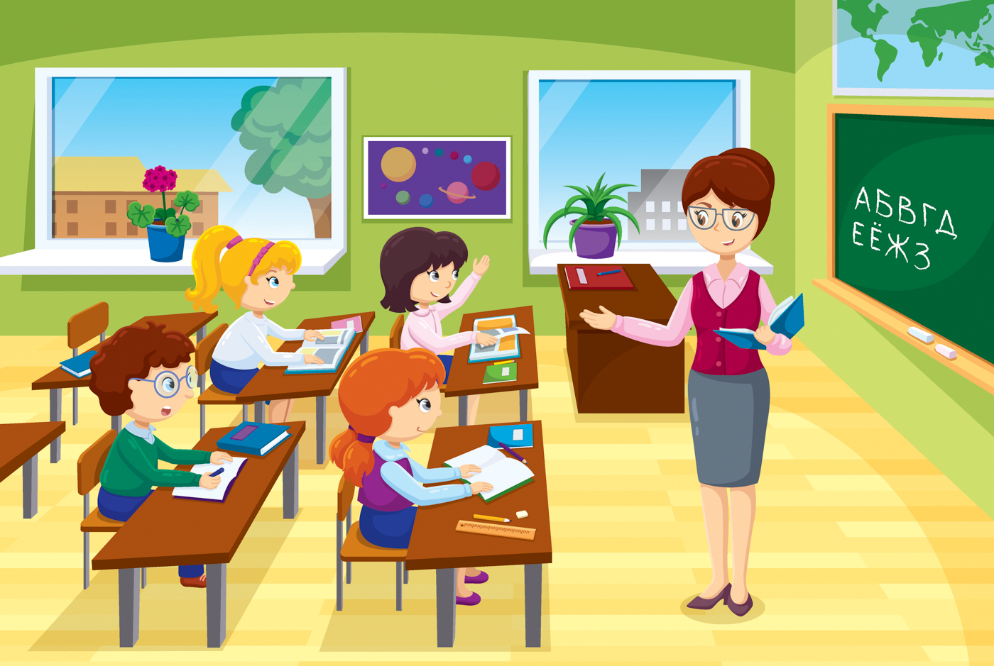

Как помочь адаптироваться в новых социальных условиях детского сада или школы детям с ограниченными возможностями здоровья?
На дворе первое сентября. Как обычно в детские сады и школы приходят новые дети, воспитанники и ученики. Сегодня уже является обычной практикой, что среди них есть и ученики с особыми образовательными потребностями. Их особые образовательные потребности могут быть обусловлены разными причинами: у кого-то это одаренность в какой-то одной области, у кого-то это ограничения в двигательной сфере, возможны особенности переработки сенсорной и познавательной информации. Важным для педагога является сам факт наличия особых потребностей, в том числе и во включении в новые социальные условия. Если ребенок приходит из условий домашнего воспитания в детский сад, то он испытывает одни трудности: прием пищи, гигиенические процедуры, отсутствие близких людей, большое количество детей и незнакомых взрослых. Перечислять травмирующие факторы можно долго. Лучше заранее понимать, что они есть и у каждого ребенка они свои. Приход в первый класс после детского сада тоже новый вызов для ребенка: изменившаяся система требований, другой режим дня, другое окружение, ответственность, сенсорные нагрузки. Все очень непросто! Тем более для тех детей, у которых часто важные потенциальные ресурсы, обеспечивающие благополучный переход в новые социальные условия, бывают ограничены.

В соответствии с представлениями специальных психологов об особых образовательных потребностях принято говорить об условиях, необходимых для оптимальной реализации когнитивных (познавательных), энергетических (умственная активность и работоспособность) и эмоционально-волевых возможностей ребенка с ограниченными возможностями здоровья (ОВЗ) в процессе обучения.

Особую актуальность создание таких условий приобретает в период адаптации ребенка к новой социальной среде. Что же может сделать внимательный и компетентный взрослый, чтобы создать такие важные условия?

Первое, что важно сделать — это создать для такого ученика или группы учеников ситуацию успеха. Это совсем несложно! Нужно просто заранее поговорить с родителями ребенка и узнать у них о том, что лучше всего ему удается, что он любит и т.д. И уже на уроке или перемене, создать ситуацию, где ребенок проявит себя с положительной стороны! Это маленький, но очень важный шаг.

Всем педагогам, работающим с этой группой детей (психологу, тьютору, логопеду, воспитателю, учителю и т.д.) важно актуализировать знания об особенностях детей с ОВЗ; познакомиться с доступной документацией на ребенка; побеседовать с родителями, возможно обсудить вопрос с членами психолого-педагогического консилиума образовательной организации.

Поскольку коллектив детей новый для всех, оказывается актуальна проблема его формирования, сплочения. Для детей с ОВЗ это бывает иногда особенно сложным в силу психофизических и эмоциональных особенностей. Как помочь им и себе в этом процессе?

Отличная идея- буквально в первые дни в детском саду или школе организовать какую-то совместную деятельность. Не учебную, а скорее развлекательную, основной целью которой будет сплочение коллектива.

Если педагог понимает, что в группу детей придет ребенок, который сильно выделяется, например по поведению, то хорошо бы провести подготовительную беседу. Она может быть следующей «Ребята, с нами в классе будет учиться …… Вы видите, что ему трудно (сидеть долго на одном месте, запоминать то, что мы изучаем, общаться с вами и со мной, спросить вас о чем-то и т.д.). Но он будет стараться и со временем он сможет это выполнять. Здорово, что он так же как и вы любит… умеет…., играет…. Постарайтесь ему помогать, это очень здорово». Ключевой идеей вашего разговора с детьми должна быть мысль о том, что несмотря на особенности, этот ребенок также как и другие что-то любит, что-то умеет, старается и тоже хочет, и может быть успешным.
Именно первые дни и месяцы оказываются важны с точки зрения включения особого ученика в коллектив сверстников. И в этот момент роль взрослого очень важна. Он должен научить, показать, стимулировать, поддержать любые ситуации совместных игр, общения, взаимодействия детей друг с другом.

Кроме этого, для того, чтобы процесс адаптации был более быстрым и мягким педагогам нужно учитывать:
• В общении использовать четкие и ясные положительные формулировки, избегая частицы НЕ.
• Стремиться поощрять любые, даже минимальные успехи каждого ученика или воспитанника.
• Акцентировать внимание группы детей на положительных качествах каждого ребенка. Они необязательно должны быть связаны с его академической успешностью.
• Быть предельно внимательным к словам ребенка, не стоит отмахиваться от его проблем или сразу давать им оценку, решение.
• Учить детей позитивному самоподкреплению (Всё будет хорошо и т. п.).
• Важно показывать примеры гибкого реагирования на различные жизненные ситуации.
• Создавать зону ответственности для каждого ученика, давать ему ее почувствовать.

Педагогу важно помнить и о том, что после занятий дети приходят домой и общаются с родителями. Контакт с ними, преемственность позиций здесь оказываются очень важны. Поэтому работе с родителями в адаптационный период стоит уделить особое внимание. Это не значит, что одно родительское собрание может решить проблему. Принимающая доброжелательная атмосфера в родительско-детском сообществе формируются зачастую через систему маленьких шагов. Например, ваше внимание к каждому ребенку, способность увидеть и сказать что-то положительное о нем в каждую встречу, будет работать на расположение к вам родителей, их доверие. В родительском чате можно выкладывать удачные фотографии детей в какой-то деятельности, писать об их успехах, хороших поступках. Таким образом, чат будет аккумулировать позитивные заряд в отношении каждого его участника.
Про важность адаптационного периода в непосредственно образовательном процессе в рамках данной статьи мы не говорим, но понимаем, что это не менее важный вопрос.

Таким образом, можно сделать вывод о том, что адаптационный период это сложный, но и в то же время интересный и благодарный период в жизни детского коллектива. Включение ребенка с ОВЗ, формирование инклюзивного детско-родительского сообщества будет способствовать развитию всех его субъектов. Дети получат бесценный опыт формирования таких личностных качеств как эмпатия, рефлексия, способность к командной работе, бесконфликтному общению, самоуважение и другие. Мы понимаем, что эти навыки будут востребованы на протяжении всей дальнейшей жизни каждого из них!

